**Ημερίδες eTwinning για εκπαιδευτικούς Π/θμιας και Δ/θμιας Εκπαίδευσης**

**στο 1ο Γυμνάσιο Πύργου, 26/1**

Η ελληνική Εθνική Υπηρεσία Υποστήριξης της δράσης eTwinning σας προσκαλεί στις ενημερωτικές εκδηλώσεις eTwinning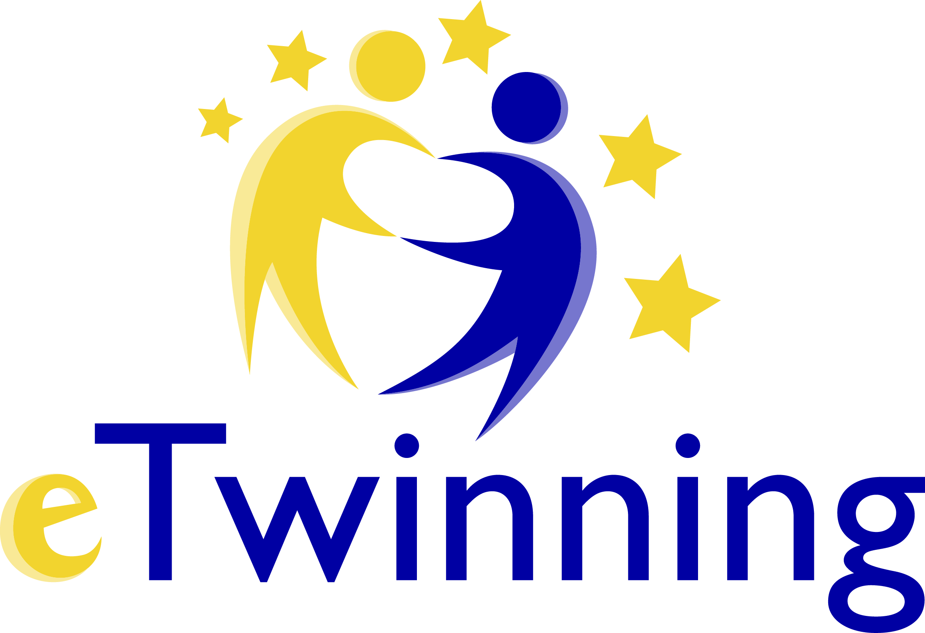 που θα πραγματοποιηθούν την **Παρασκευή 26 Ιανουαρίου 2018** στο **1ο Γυμνάσιο Πύργου.**

Η πρώτη ενημερωτική εκδήλωση eTwinning, 16:30-18:30, με θέμα: «eTwinning Η Κοινότητα των Σχολείων της Ευρώπης», απευθύνεται σε μη εγγεγραμμένους στο eTwinning εκπαιδευτικούς και εγγεγραμμένους που δεν υλοποιούν έργο eTwinning ή θέλουν να εμβαθύνουν τις γνώσεις τους σχετικά με το eTwinning.

Η δεύτερη εκδήλωση, 18:30-20:30, αφορά το Τwinspace, τη λειτουργία του και την Ενσωμάτωση Διαδικτυακών Εργαλείων σε Έργα eTwinning.

Οι ενδιαφερόμενοι εκπαιδευτικοί θα πρέπει να υποβάλλουν ηλεκτρονικά συμμετοχή στη διεύθυνση: <http://www.etwinning.gr/news/ambassadorsworkshops>, επιλέγοντας την περιφέρεια Δυτικής Ελλάδας και το workshop της επιλογής τους.